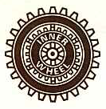
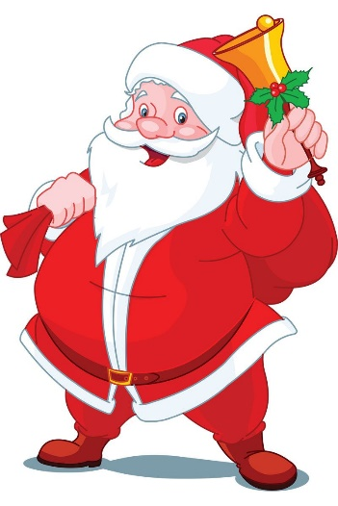
NORRKÖPING NORRA 2022-12-08
INNER WHEEL CLUB

President: Birgitta Hunn
Sekreterare: Gunilla Bellevik
Årets motto: ”Work wonders”
Månadsbrev 7 tillika inbjudan till nedanstående:

Kära IW-vänner i Norrköping och Linköping!

Hjärtligt välkomna till IW-dagen!

Program: Norrköpings Stadsmuseum, där vi får en guidad visning (ca 1 timma) av utställningen ”Textilhistoriens kvinnor”. Museet kan bara ta en grupp om 25 personer. Därför får respektive bara följa med ”i mån av plats” denna gång.

Tid: Tisdag den 10 januari 2023, kl 17.00

Plats: Norrköpings Stadsmuseum, Holmbogränd (Industrilandskapet).
Promenadavstånd från Centralstationen ca 15 min. P-huset Vårdtornet, Garvaregatan 4 ligger ung. mellan museet och restaurangen.

Mat: Vi kommer att äta på Restaurang Lagerqvist vid Gamla Torget, dit det tar ca 10 minuter att gå.
Vi kommer att bli serverade en After Work-meny bestående av en kötträtt Plankstek Fläskfilé eller vegetarisk Friterad Rotselleri samt goda tillbehör och avslutningsvis kaffe och pralin. Vin går att beställa. Meddela om du önskar kött eller vegetariskt samt eventuell allergi.

Pris: Kostnad 375:-Betala gärna i förväg genom att swisha till Eva Karlström på 0736 143576 eller kontant.

Anmälan: Till Ann Weimer; 070 8264445, ann.weimer@gmail.com eller till Irma Svensson 0708570712, irma.v.svensson@gmail.com senast 16 december.

Avslutningsvis vill jag önska er alla en
GOD JUL och ETT GOTT NYTT ÅR!

Hjärtligt välkomna!
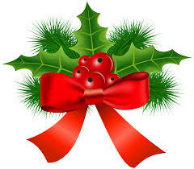
Birgitta Hunn,
President

